ARBEITSBLATT WEIHNACHTEN________________________
Welches Bild passt zu welchem Text? Ordnen Sie zu
a)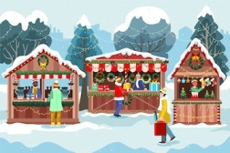 b) 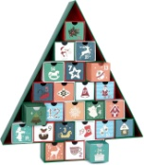 c) 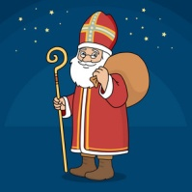 d) 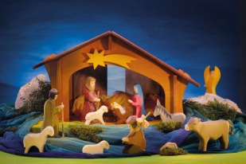 e) 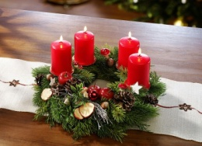
1 _____ Advent - Zeit der Besinnung
Advent (lat. adventus) bedeutet Ankunft und steht für die Zeit vor Weihnachten. Ursprünglich war der Advent eine Zeit des Fastens, aber das ist lange vorbei. In der Adventszeit wird viel gebacken und gegessen. Institutionen, Firmen und Privatleute organisieren Weihnachtsfeiern. Der Advent ist eine Zeit der Versöhnung und des Beisammenseins. Da es draußen sehr früh dunkel wird, werden Häuser und Wohnungen mit Lichtern dekoriert. Besonders typisch ist der Adventskranz. Er besteht aus immergrünen Tannen und vier Kerzen. Die Adventszeit hat vier Wochen: Jeden Sonntag wird eine neue Kerze angezündet.

2 _____Der Adventskalender – Warten auf Weihnachten
Oft freuen sich die Kinder besonders auf Weihnachten und die Geschenke. Daher gibt es einen Kalender, der die letzten 24 Tage vor Weihnachten abzählt: der Adventskalender. Er beginnt am 1.12. und endet am 24.12. Damit die Wartezeit bis Weihnachten nicht zu lange wird, gibt es für jeden Tag eine Kleinigkeit, meistens etwas Süßes.

3 _____ Nikolaus – Schutzpatron der Kinder
Auch der Nikolaustag ist etwas für Kinder. Das war früher übrigens ganz anders, denn bis ins 16.Jahrhundert gab es am 6.12. Geschenke für Jung und Alt. Erst Martin Luther verlegte diesen Tag auf Weihnachten, denn die protestantische Kirche verehrt keine Heiligen.
Der echte „Nikolaus“ lebte der Legende nach im Jahre 340 nach Christus als Bischof im türkischen Myra. Er war sehr barmherzig und mildtätig. Alles, was er besaß, verschenkte er an Arme und Kinder. Der 6.12. ist sein Todestag.
Nikolaus gilt als der Schutzpatron der Kinder. Daher bekommen heute nur noch die Kinder am 6.12. kleine Geschenke. Dazu stellt man die Schuhe am Abend des 5.12. vor die Tür. Morgens sind sie dann mit Nüssen, Obst und Süßigkeiten gefüllt.

4 _____ Weihnachten – das Fest für die ganze Familie
Mit Weihnachten feiern die Christen die Geburt Jesu. Für die meisten Menschen in Deutschland – ob gläubig oder nicht – gehören dazu ein Christbaum, ein üppiges Weihnachtsessen, eine Weihnachtskrippe und Geschenke. Weihnachten wird traditionell in der Familie gefeiert.
Das Christkind oder manchmal auch der Weihnachtsmann bringen die Geschenke. Sie werden am Heiligabend, dem 24.12., unter den Tannenbaum gelegt. Den Tannenbaum (auch Christbaum) gibt es seit zirka 400 Jahren. Die immergrünen Zweige der Nadelbäume erinnern an wärmere Jahreszeiten. Der Tannenbaum wird mit Kerzen, Kugeln und viel Lametta geschmückt.
Ein typisches Gericht für Weihnachten ist die Weihnachtsgans. Es kann aber auch Wild oder ein anderer Braten sein. Am Heiligabend gibt es in vielen Familien Kartoffelsalat mit Würstchen, ein etwas einfacheres Gericht also. Auch Süßigkeiten gehören zu Weihnachten, Christstollen, Lebkuchen oder Kekse zum Beispiel.

5 _____ Weihnachtsmärkte – Es duftet nach Weihnachten
Was wäre die Adventszeit ohne die Weihnachtsmärkte? Man geht hin, um kleine Geschenke zu kaufen. Das Wichtigste aber ist die schöne Atmosphäre. Überall duftet es nach Weihnachtsgebäck und Glühwein.
Der älteste Weihnachtsmarkt ist der Dresdner Striezelmarkt. Er wurde 1434 gegründet und hat seinen Namen nach dem berühmten Dresdner Christstollen. Der vielleicht bekannteste Weihnachtsmarkt ist der Christkindlesmarkt in Nürnberg. „Das Christkind lädt zu seinem Markte ein und wer da kommt, der soll willkommen sein.“ Dieser Satz wird jedes Jahr über Internet und Medien in alle Welt verbreitet. Ungefähr 2,5 Millionen Besucher hat der Markt jährlich.

